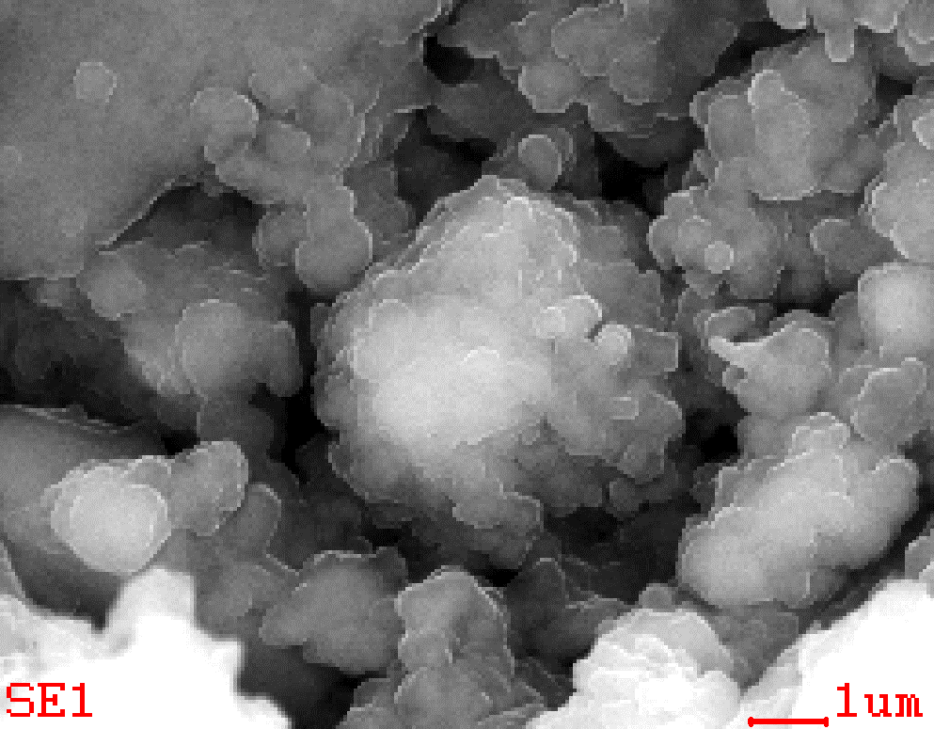
分析・観察方向

図5.3.3.1-1 2PEN2103領域05のTEM観察用試料の採取箇所及び分析・観察方向

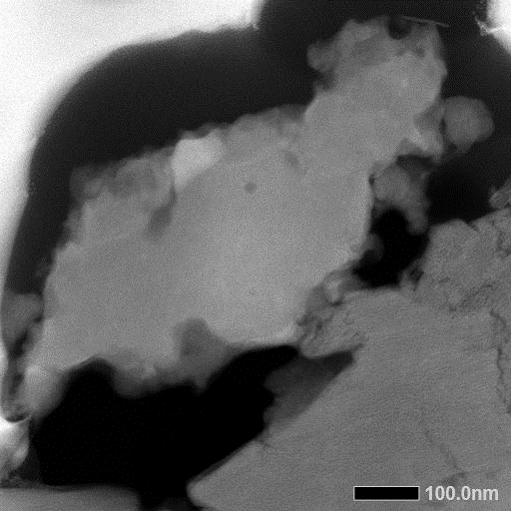
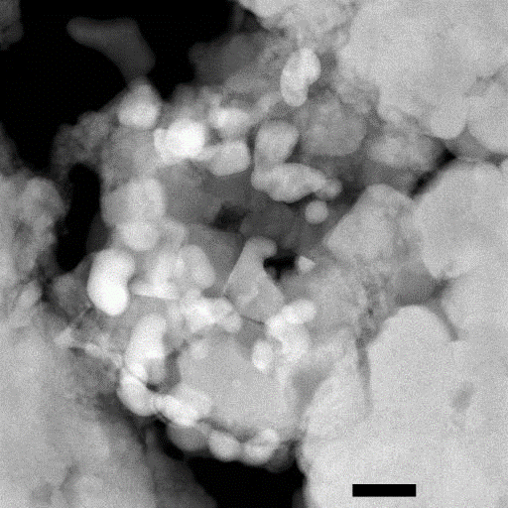
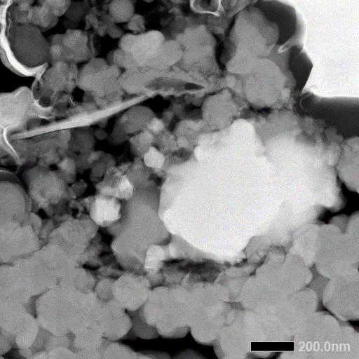
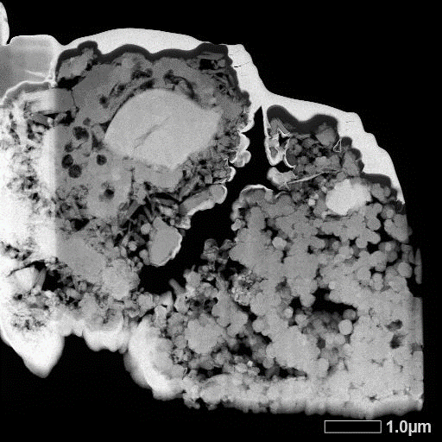
保持用
厚膜部分
(非観察対象)
薄膜化部分
(観察対象)
視野A
視野B
視野D
視野C

100 nm

図5.3.3.1-2 2PEN2103領域05のミクロ組織のHAADF-STEM像

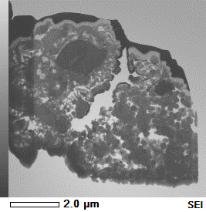  明視野像 | 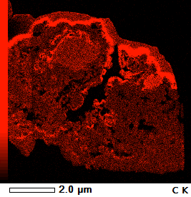  C スミア繊維  (UやWと重複する部分はそれらの影響)
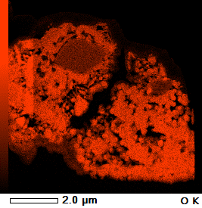  O  (左端の輝度変動は試料厚さ変化の影響) | 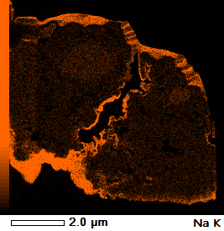  (Na※) (高輝度部分はGa,Wの影響)
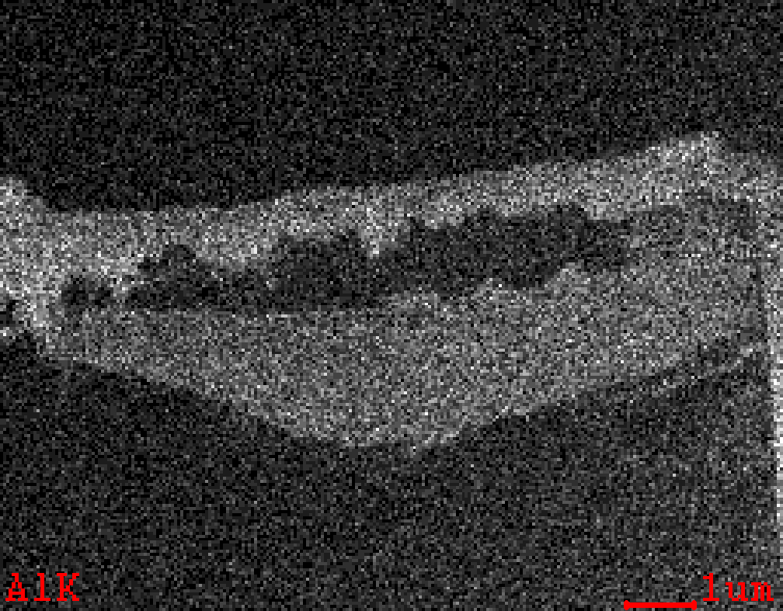  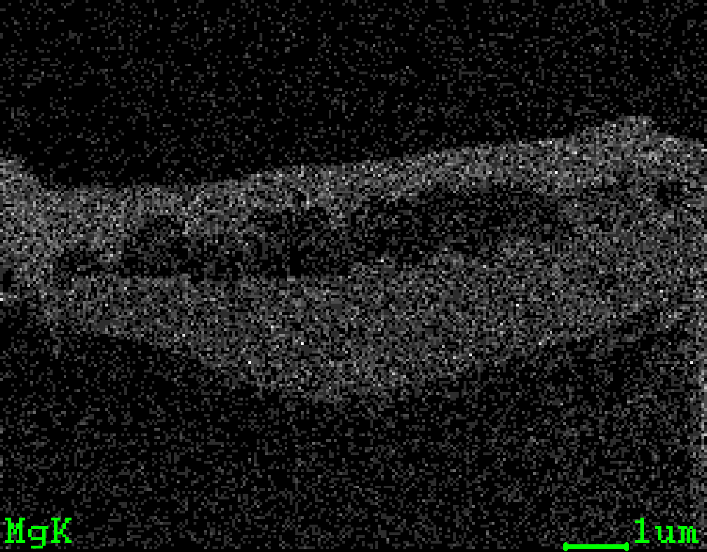  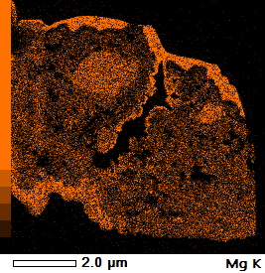  (Mg※) (U,W,Gaと重複する部分はそれらの影響) | 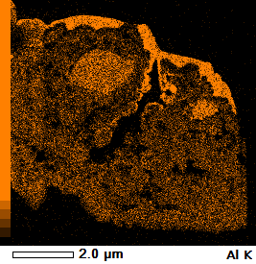  Al (U,W,Pbと重複する部分はそれらの影響が含まれる)
（注） ※は主な輝点がすべて他の元素や試料外からの偽信号であることを示す。
黄色破線は当該元素が存在する位置を示す。

図5.3.3.1-3 2PEN2103領域05のU含有粒子のSTEM-EDSマップ

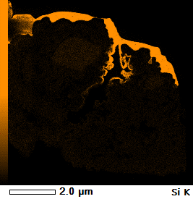  (Si※) (高輝度部分はWの影響) | 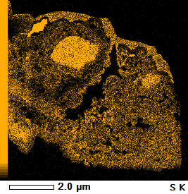  S (U,W,Pbと重複する部分はそれらの影響)
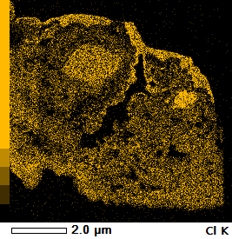  (Cl※) (高輝度部分はU,W,Pbの影響) | 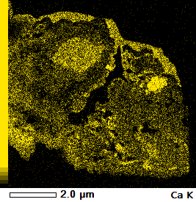  Ca (U,Wと重複する部分はそれらの影響、Pbの影響が含まれる)
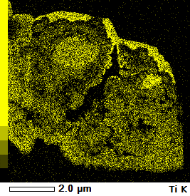  (Ti※) (高輝度部分はU,W,Pbの影響) | 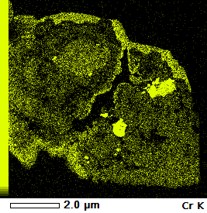  Cr (W,Gaと重複する部分はそれらの影響、Uと重複する部分はその影響が含まれる)
（注） ※は主な輝点がすべて他の元素や試料外からの偽信号であることを示す。
黄色破線は当該元素が存在する位置を示す。

図5.3.3.1-3 2PEN2103領域05のU含有粒子のSTEM-EDSマップ（続き）

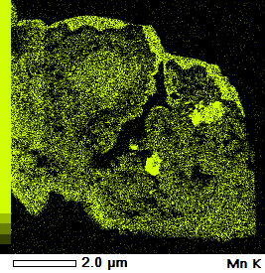  (Mn※) (高輝度部分はCr,U,W,Pb,Gaの影響) | 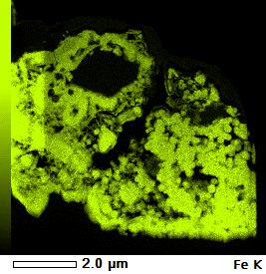  Fe  (左端の輝度変動は試料厚さ変化の影響)
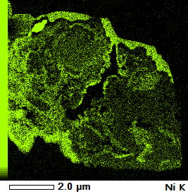  Ni (Ga,W,Uと重複する部分はそれらの影響) | 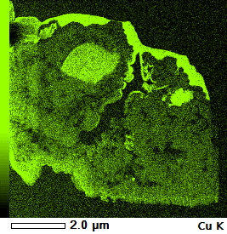  Cu 試料固定メッシュ材の再堆積 (U,W,Pbと重複する部分はそれらの影響が含まれる)
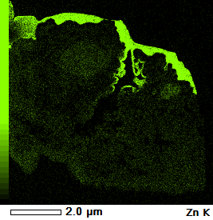  (Zn※) (高輝度部分はW,U,Gaの影響) | 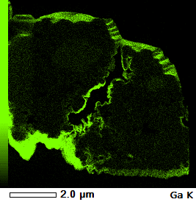  Ga FIB加工用イオンの残留 (Wと重複する部分はそれらの影響が含まれる)
（注） ※は主な輝点がすべて他の元素や試料外からの偽信号であることを示す。
黄色破線は当該元素が存在する位置を示す。

図5.3.3.1-3 2PEN2103領域05のU含有粒子のSTEM-EDSマップ（続き）

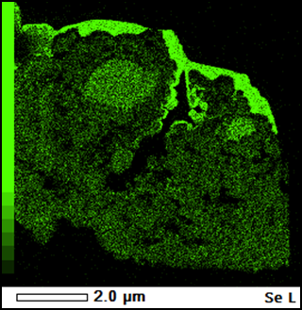  (Se※) (高輝度部分はW,Uの影響) | 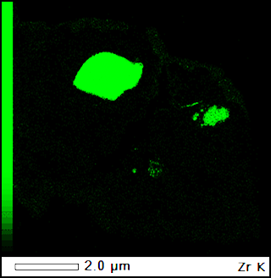  Zr
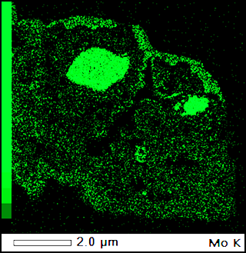  (Mo※) (高輝度部分はU,W,Pbの影響) | 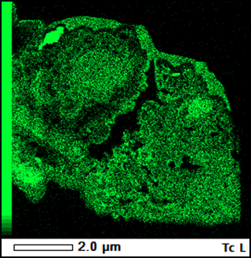  (Tc※) (高輝度部分はU,W,Pb,Sの影響)
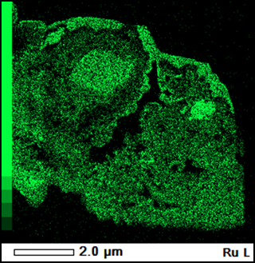  (Ru※) (高輝度部分はU,W,Pb,Sの影響) | 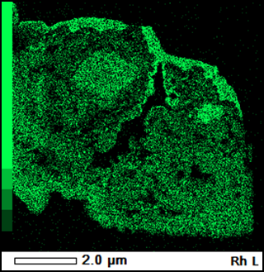  (Rh※) (高輝度部分はU,W,Pbの影響)
（注） ※は主な輝点がすべて他の元素や試料外からの偽信号であることを示す。
黄色破線は当該元素が存在する位置を示す。

図5.3.3.1-3 2PEN2103領域05のU含有粒子のSTEM-EDSマップ（続き）

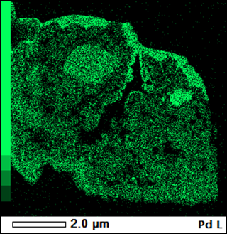  (Pd※) (高輝度部分はU,W,Pbの影響) | 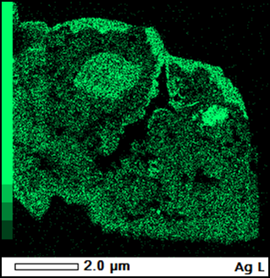  (Ag※) (高輝度部分はU,W,Pbの影響)
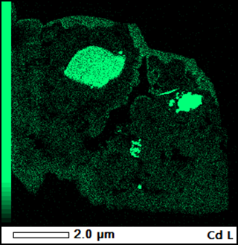
(Cd※) (高輝度部分はU,W,Pbの影響)

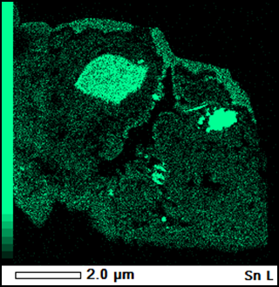  Sn (U,W,Pbと重複する部分はそれらの影響、Caの影響が含まれる) | 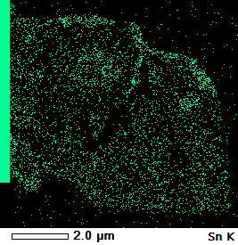  Sn (U,W,Pbと重複する部分はそれらの影響)
（注） ※は主な輝点がすべて他の元素や試料外からの偽信号であることを示す。
黄色破線は当該元素が存在する位置を示す。

図5.3.3.1-3 2PEN2103領域05のU含有粒子のSTEM-EDSマップ（続き）

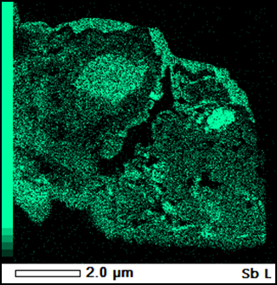  (Sb※) (高輝度部分はU,W,Pb,Ca,Snの影響) | 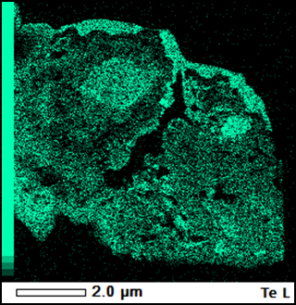  (Te※) (高輝度部分はU,W,Pb,Ca,Snの影響)
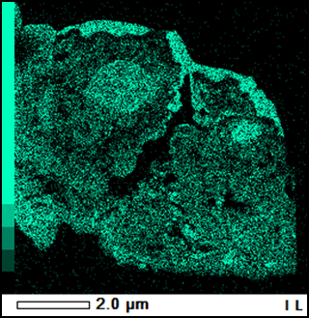  (I※) (高輝度部分はU,W,Pb,Ca,Snの影響) | 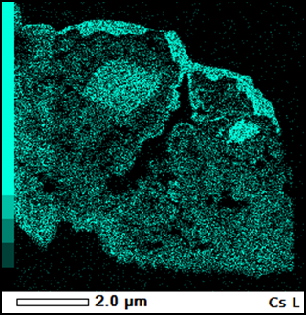  (Cs※) (高輝度部分はU,W,Pbの影響)
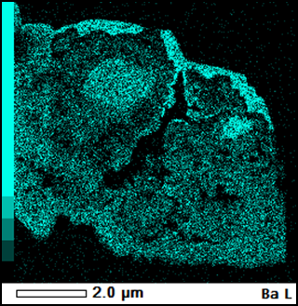  (Ba※) (高輝度部分はU,W,Pbの影響) | 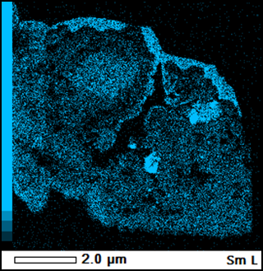  (Sm※) (高輝度部分はU,W,Pb,Crの影響)
（注） ※は主な輝点がすべて他の元素や試料外からの偽信号であることを示す。

図5.3.3.1-3 2PEN2103領域05のU含有粒子のSTEM-EDSマップ（続き）

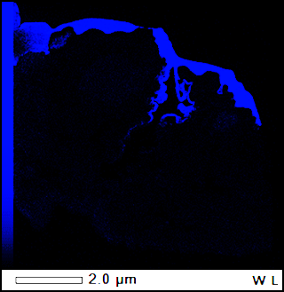  W (観察片作製用W保護膜)  (Cuと重複する部分はその影響が含まれる) | 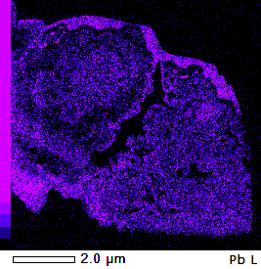  Pb (U,Wと重複する部分はそれらの影響、Sと重複する部分はその影響が含まれる)
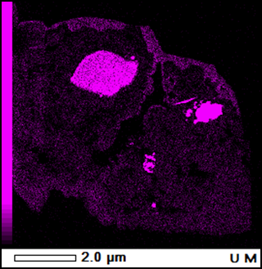
U (W,Pbと重複する部分はその影響)

（注） 黄色破線は当該元素が存在する位置を示す。

図5.3.3.1-3 2PEN2103領域05のU含有粒子のSTEM-EDSマップ（続き）

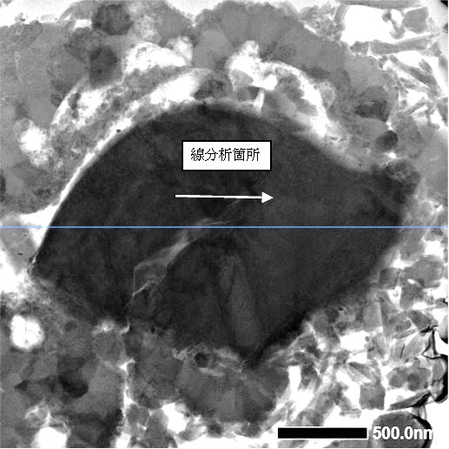

図5.3.3.1-4 2PEN2103領域05のU含有粒子のSTEM-EDS線分析データ

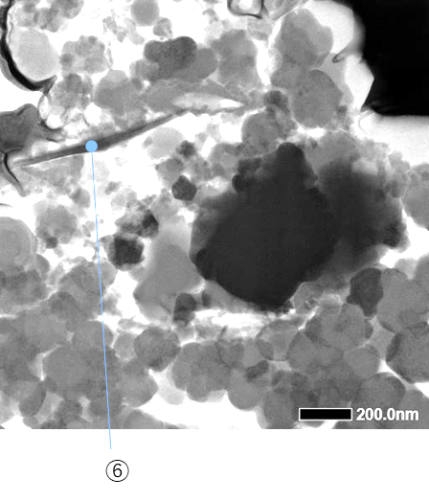
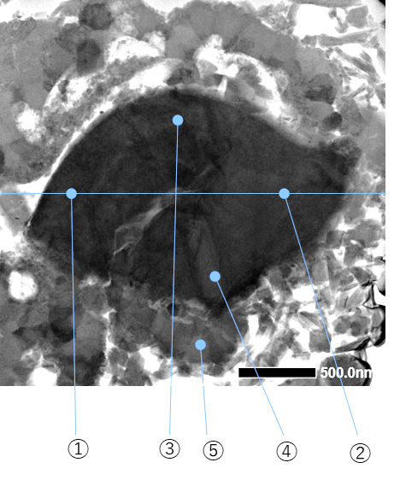

位置 | O | Na | Mg | Al | Si | S | Ca | Ti | Cr | Mn | Fe | Ni
① | 76 | n.d. | n.d. | n.d. | n.d. | n.d. | n.d. | n.d. | n.d. | n.d. | n.d. | n.d.
② | 76 | n.d. | n.d. | n.d. | n.d. | n.d. | n.d. | n.d. | n.d. | n.d. | n.d. | n.d.
③ | 76 | n.d. | n.d. | n.d. | n.d. | n.d. | n.d. | n.d. | n.d. | n.d. | n.d. | n.d.
④ | 76 | n.d. | n.d. | n.d. | n.d. | n.d. | n.d. | n.d. | n.d. | n.d. | n.d. | n.d.
⑤ | 62 | n.d. | n.d. | n.d. | L.O.Q. | n.d. | n.d. | n.d. | n.d. | n.d. | 38 | n.d.
⑥ | 77 | n.d. | n.d. | n.d. | n.d. | n.d. | n.d. | n.d. | 1 | n.d. | 6 | L.O.Q.
位置 | Zn | Zr | Mo | Ru | Ag | Sn | Sb | Te | Cs | Ba | Pb | U
① | n.d. | 21 | n.d. | n.d. | n.d. | n.d. | n.d. | n.d. | n.d. | n.d. | n.d. | 3
② | n.d. | 20 | n.d. | n.d. | n.d. | n.d. | n.d. | n.d. | n.d. | n.d. | n.d. | 4
③ | n.d. | 21 | n.d. | n.d. | n.d. | n.d. | n.d. | n.d. | n.d. | n.d. | n.d. | 3
④ | n.d. | 21 | n.d. | n.d. | n.d. | n.d. | n.d. | n.d. | n.d. | n.d. | n.d. | 3
⑤ | n.d. | n.d. | n.d. | n.d. | n.d. | n.d. | n.d. | n.d. | n.d. | n.d. | n.d. | n.d.
⑥ | n.d. | 7 | n.d. | n.d. | n.d. | n.d. | n.d. | n.d. | n.d. | n.d. | n.d. | 9
（注意事項）
・ “n.d.”は検出限界以下を示す。このうち、微量なピークが検出されているが定量下限以下（半定量値で0.5 at%未満）のものは斜体（“n.d.”）で記した。
・ 数値は、n.d.を除いた半定量性を持つデータを示していると判断した元素を100%として規格化して表示した。

図5.3.3.1-5 2PEN2103領域05（位置①～⑥）STEM-EDX点分析による半定量分析結果

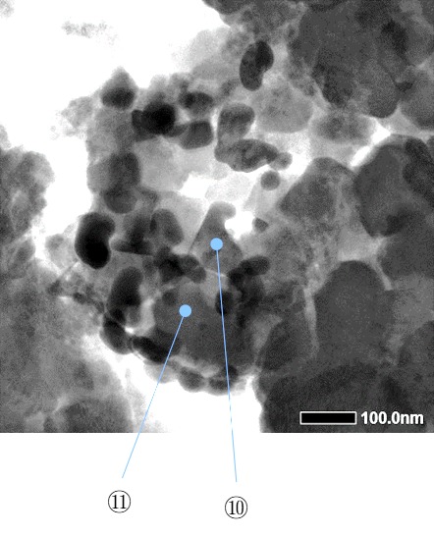
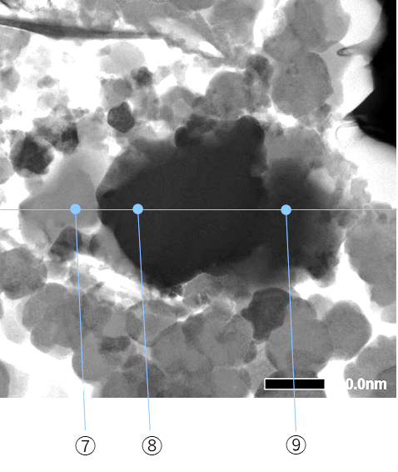

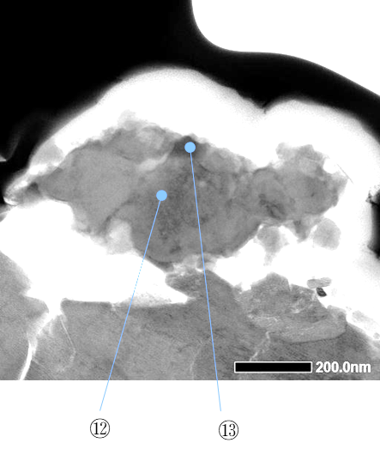

位置 | O | Na | Mg | Al | Si | S | Ca | Ti | Cr | Mn | Fe | Ni
⑦ | 54 | n.d. | n.d. | n.d. | n.d. | n.d. | n.d. | n.d. | 29 | n.d. | 16 | n.d.
⑧ | 75 | n.d. | n.d. | n.d. | n.d. | n.d. | n.d. | n.d. | 1 | n.d. | 1 | n.d.
⑨ | 77 | n.d. | n.d. | n.d. | n.d. | n.d. | n.d. | n.d. | 1 | n.d. | 1 | n.d.
⑩ | 68 | n.d. | n.d. | n.d. | n.d. | n.d. | n.d. | n.d. | n.d. | n.d. | 2 | n.d.
⑪ | 60 | n.d. | n.d. | n.d. | n.d. | n.d. | n.d. | n.d. | 27 | n.d. | 11 | n.d.
⑫ | 4 | n.d. | n.d. | n.d. | n.d. | 42 | n.d. | n.d. | n.d. | n.d. | 1 | 53
⑬ | 12 | n.d. | n.d. | n.d. | n.d. | n.d. | n.d. | n.d. | n.d. | n.d. | n.d. | n.d.
位置 | Zn | Zr | Mo | Ru | Ag | Sn | Sb | Te | Cs | Ba | Pb | U
⑦ | n.d. | 1 | n.d. | n.d. | n.d. | n.d. | n.d. | n.d. | n.d. | n.d. | n.d. | n.d.
⑧ | n.d. | 10 | n.d. | n.d. | n.d. | n.d. | n.d. | n.d. | n.d. | n.d. | n.d. | 13
⑨ | n.d. | 9 | n.d. | n.d. | n.d. | n.d. | n.d. | n.d. | n.d. | n.d. | n.d. | 12
⑩ | n.d. | 9 | n.d. | n.d. | n.d. | n.d. | n.d. | n.d. | n.d. | n.d. | n.d. | 21
⑪ | n.d. | 2 | n.d. | n.d. | n.d. | n.d. | n.d. | n.d. | n.d. | n.d. | n.d. | n.d.
⑫ | n.d. | n.d. | n.d. | n.d. | n.d. | n.d. | n.d. | n.d. | n.d. | n.d. | n.d. | n.d.
⑬ | n.d. | n.d. | n.d. | n.d. | 15 | n.d. | n.d. | n.d. | n.d. | n.d. | 73 | n.d.
（注意事項）
・ “n.d.”は検出限界以下を示す。このうち、微量なピークが検出されているが定量下限以下（半定量値で0.5 at%未満）のものは斜体（“n.d.”）で記した。
・ 数値は、n.d.を除いた半定量性を持つデータを示していると判断した元素を100%として規格化して表示した。

図5.3.3.1-6 2PEN2103領域05（位置⑦～⑬）STEM-EDX点分析による半定量分析結果

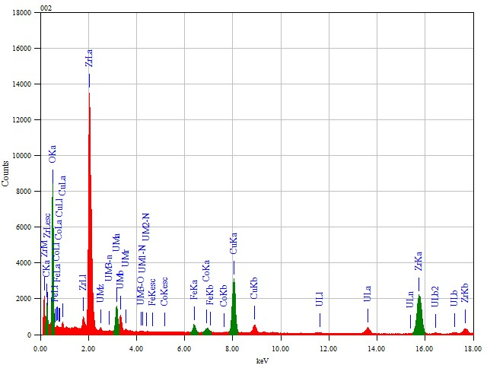
(C)
OKα
ZrKα
UMα
Zr
(Cu)
(Cu)
(Fe)
Zr
(Co)
U
U
U
U
U
U
矢印：定量に用いたピーク
括弧で示した元素：分析系材料や保護膜材として使用されている元素等（Cu：メッシュ材、Fe, Co：計測システム構成材料、C：加工時蒸着元素）からのEDX信号

図5.3.3.1-7 2PEN2103領域05（位置①）STEM-EDX点分析スペクトル

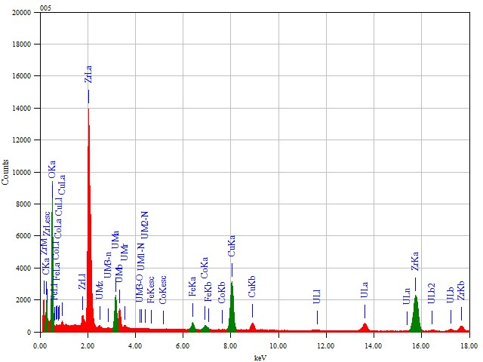
(C)
OKα
ZrKα
UMα
Zr
(Cu)
(Cu)
(Fe)
Zr
(Co)
U
U
U
U
U
U
矢印：定量に用いたピーク
括弧で示した元素：分析系材料や保護膜材として使用されている元素等（Cu：メッシュ材、Fe, Co：計測システム構成材料、C：加工時蒸着元素）からのEDX信号

図5.3.3.1-8 2PEN2103領域05（位置②）STEM-EDX点分析スペクトル

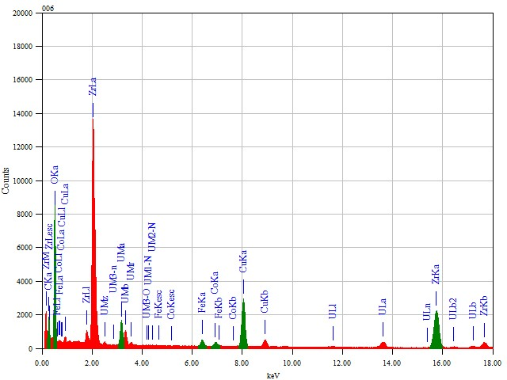
(C)
OKα
ZrKα
UMα
Zr
(Cu)
(Cu)
(Fe)
Zr
(Co)
U
U
U
U
U
U
矢印：定量に用いたピーク
括弧で示した元素：分析系材料や保護膜材として使用されている元素等（Cu：メッシュ材、Fe, Co：計測システム構成材料、C：加工時蒸着元素）からのEDX信号

図5.3.3.1-9 2PEN2103領域05（位置③）STEM-EDX点分析スペクトル

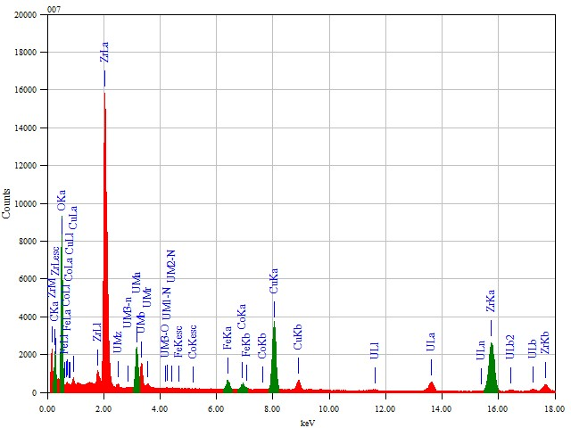
(C)
OKα
ZrKα
UMα
Zr
(Cu)
(Cu)
(Fe)
Zr
(Co)
U
U
U
U
U
U
矢印：定量に用いたピーク
括弧で示した元素：分析系材料や保護膜材として使用されている元素等（Cu：メッシュ材、Fe, Co：計測システム構成材料、C：加工時蒸着元素）からのEDX信号

図5.3.3.1-10 2PEN2103領域05（位置④）STEM-EDX点分析スペクトル

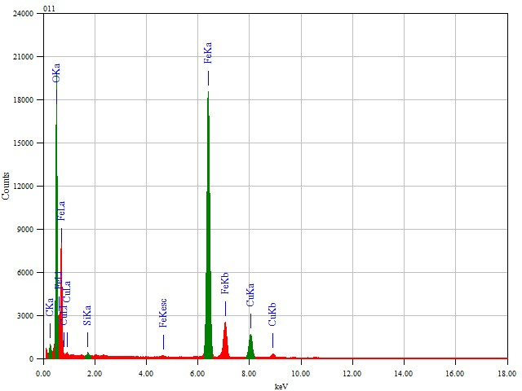
(C)
OKα
Si
(Cu)
(Cu)
FeKα
Fe
(測定限界以下)
矢印：定量に用いたピーク
括弧で示した元素：分析系材料や保護膜材として使用されている元素等（Cu：メッシュ材、C：加工時蒸着元素）からのEDX信号

図5.3.3.1-11 2PEN2103領域05（位置⑤）STEM-EDX点分析スペクトル
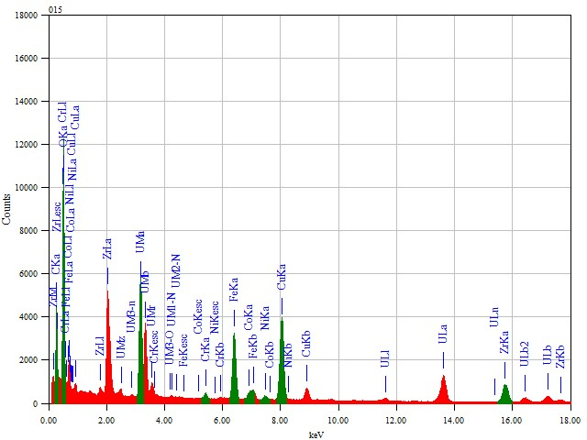
(C)
OKα
ZrKα
UMα
Zr
(Cu)
(Cu)
FeKα
Zr
(Co)
U
U
U
U
U
U
CrKα
U
Fe
NiKα
矢印：定量に用いたピーク
括弧で示した元素：分析系材料や保護膜材として使用されている元素等（Cu：メッシュ材、Co：計測システム構成材料、C：加工時蒸着元素）からのEDX信号

図5.3.3.1-12 2PEN2103領域05（位置⑥）STEM-EDX点分析スペクトル

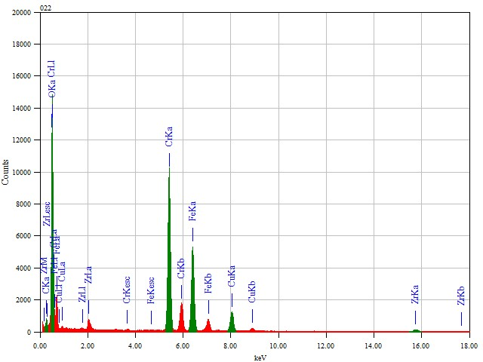
OKα
ZrKα
(Cu)
(Cu)
FeKα
Zr
CrKα
Fe
(C)
Cr
Cr
矢印：定量に用いたピーク
括弧で示した元素：分析系材料や保護膜材として使用されている元素等（Cu：メッシュ材、C：加工時蒸着元素）からのEDX信号

図5.3.3.1-13 2PEN2103領域05（位置⑦）STEM-EDX点分析スペクトル
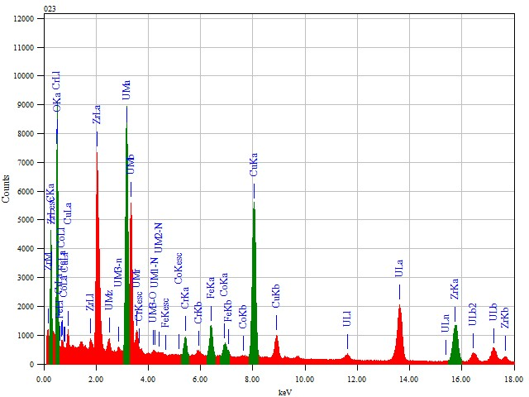
(C)
OKα
ZrKα
UMα
Zr
(Cu)
(Cu)
FeKα
Zr
(Co)
U
U
U
U
U
U
CrKα
U
Fe
Cr
矢印：定量に用いたピーク
括弧で示した元素：分析系材料や保護膜材として使用されている元素等（Cu：メッシュ材、Co：計測システム構成材料、C：加工時蒸着元素）からのEDX信号

図5.3.3.1-14 2PEN2103領域05（位置⑧）STEM-EDX点分析スペクトル

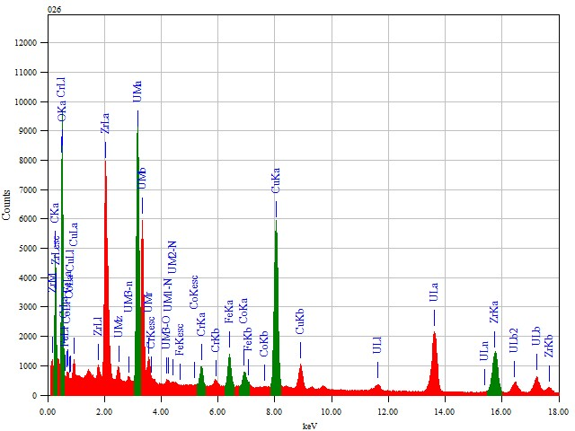
(C)
OKα
ZrKα
UMα
Zr
(Cu)
(Cu)
FeKα
Zr
(Co)
U
U
U
U
U
U
CrKα
U
Fe
Cr
矢印：定量に用いたピーク
括弧で示した元素：分析系材料や保護膜材として使用されている元素等（Cu：メッシュ材、Co：計測システム構成材料、C：加工時蒸着元素）からのEDX信号

図5.3.3.1-15 2PEN2103領域05（位置⑨）STEM-EDX点分析スペクトル
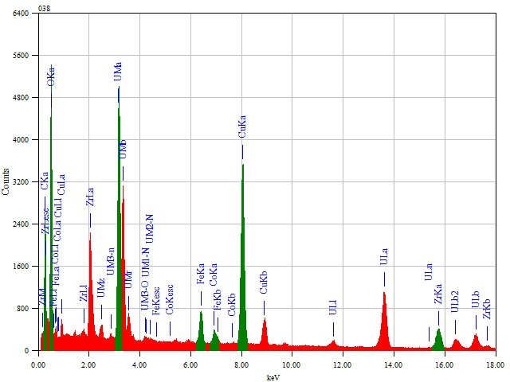
(C)
OKα
ZrKα
UMα
Zr
(Cu)
(Cu)
FeKα
Zr
(Co)
U
U
U
U
U
U
U
Fe
矢印：定量に用いたピーク
括弧で示した元素：分析系材料や保護膜材として使用されている元素等（Cu：メッシュ材、Co：計測システム構成材料、C：加工時蒸着元素）からのEDX信号

図5.3.3.1-16 2PEN2103領域05（位置⑩）STEM-EDX点分析スペクトル

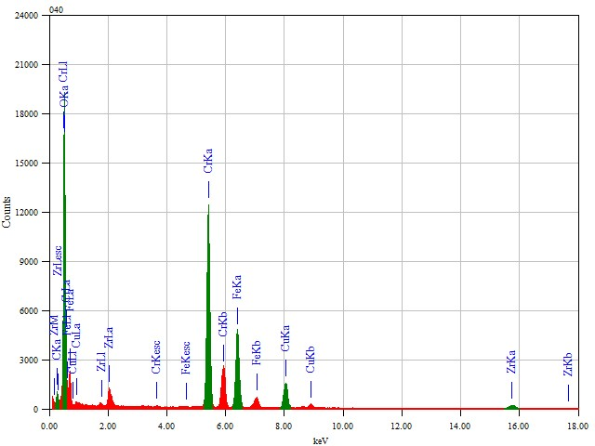
矢印：定量に用いたピーク
括弧で示した元素：分析系材料や保護膜材として使用されている元素等（Cu：メッシュ材、C：加工時蒸着元素）からのEDX信号
(C)
OKα
ZrKα
CrKα
(Cu)
(Cu)
FeKα
Zr
Fe
Cr
Cr

図5.3.3.1-17 2PEN2103領域05（位置⑪）STEM-EDX点分析スペクトル

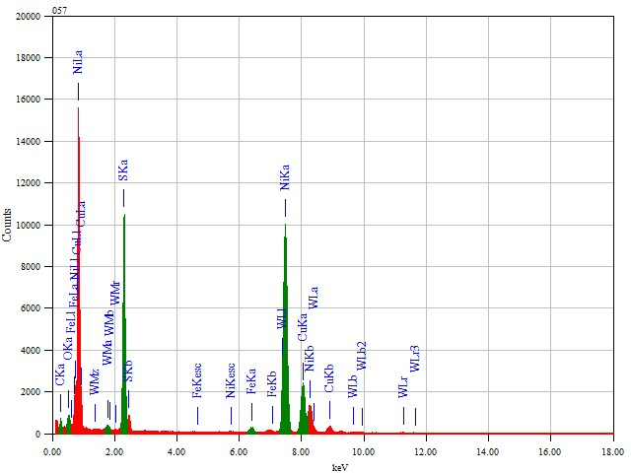
(C)
OKα
NiKα
(Cu)
(Cu)
FeKα
(W)
Fe
Ni
SKα
Ni
矢印：定量に用いたピーク
括弧で示した元素：分析系材料や保護膜材として使用されている元素等（Cu：メッシュ材、C：加工時蒸着元素、W：保護膜材）からのEDX信号

図5.3.3.1-18 2PEN2103領域05（位置⑫）STEM-EDX点分析スペクトル

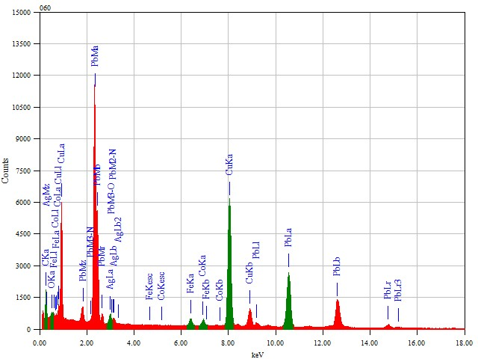
(C)
OKα
(Cu)
(Cu)
AgLα
Pb
(Fe)
Pb
(Co)
Pb
PbLα
Pb
Pb
矢印：定量に用いたピーク
括弧で示した元素：分析系材料や保護膜材として使用されている元素等（Cu：メッシュ材、Fe, Co：計測システム構成材料、C：加工時蒸着元素）からのEDX信号

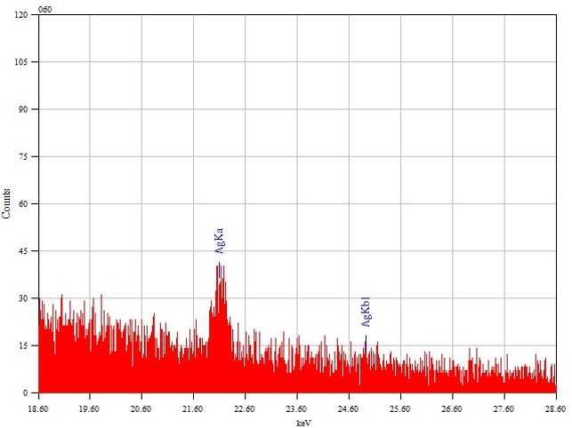
高エネルギー側(AgのK線領域)の拡大図

図5.3.3.1-19 2PEN2103領域05（位置⑬）STEM-EDX点分析スペクトル

＜TEM回折図形の取得位置＞
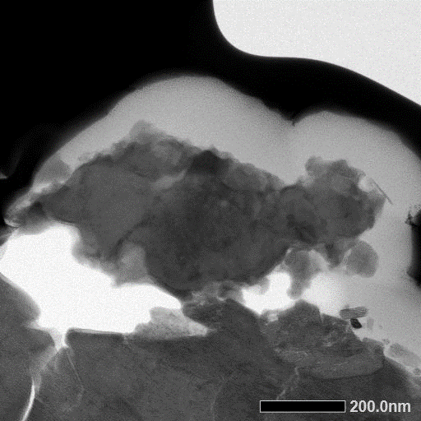
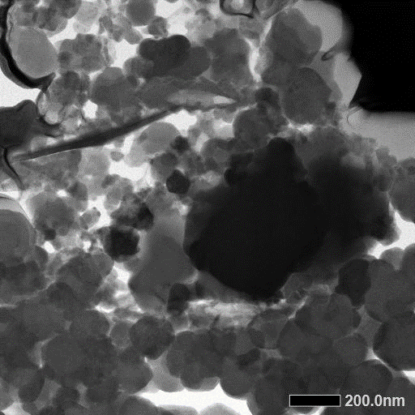
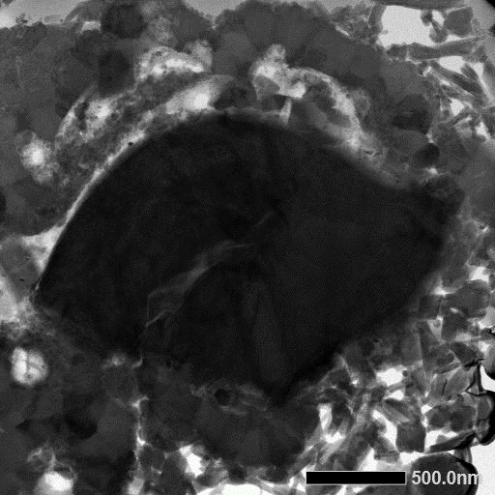
⑱
⑰
⑯
⑮
⑭

＜TEM回折図形＞
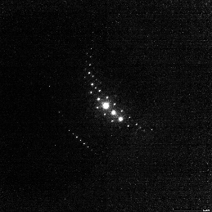
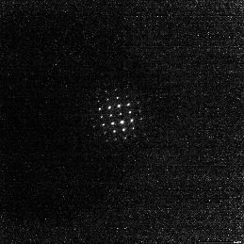
⑮
⑭

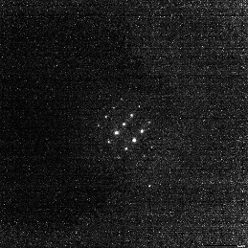
⑯

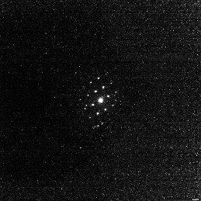
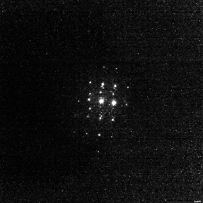
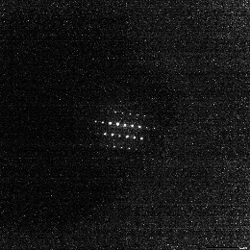
⑱
⑰

＜TEM構造解析結果及び主要化学組成の推定結果＞
位置 | TEM構造解析結果 | TEM構造解析所見 | EDX結果を含めた  主要化学組成の推定
⑭ | t-ZrO₂ | 方位$\left[010\right], \left[0 9 19\right],\left[7 \overline{7} 15\right]$ | t-(Zr,U)O₂ （②^{※2}）
⑮ | c-Fe₃O₄ ^{※1} | 方位$\left[\overline{2}3\overline{3}\right]$ | c-Fe₃O₄ （⑤^{※2}）
⑯ | c-UO₂ | 方位$\left[001\right],\left[\overline{1}12\right],\left[013\right]$ | c-(U,Zr)O₂ （⑧^{※2}）
⑰ | c-FeCr₂O₄ | 方位$\left[301\right],\left[10\overline{1}\right]$ | c-FeCr₂O₄ （⑦^{※2}）
⑱ | 不明 | ― | Ni₃S₂ （⑫^{※2}）
（注） ※1 1方位のディフラクションからの推定結果
※2 参考としたEDX点分析位置

図5.3.3.1-20 2PEN2103領域05 TEM回折図形及び主要化学組成の推定結果

